

常州市新北区小学语文教学
蒋熙玲优秀教师培育室活动
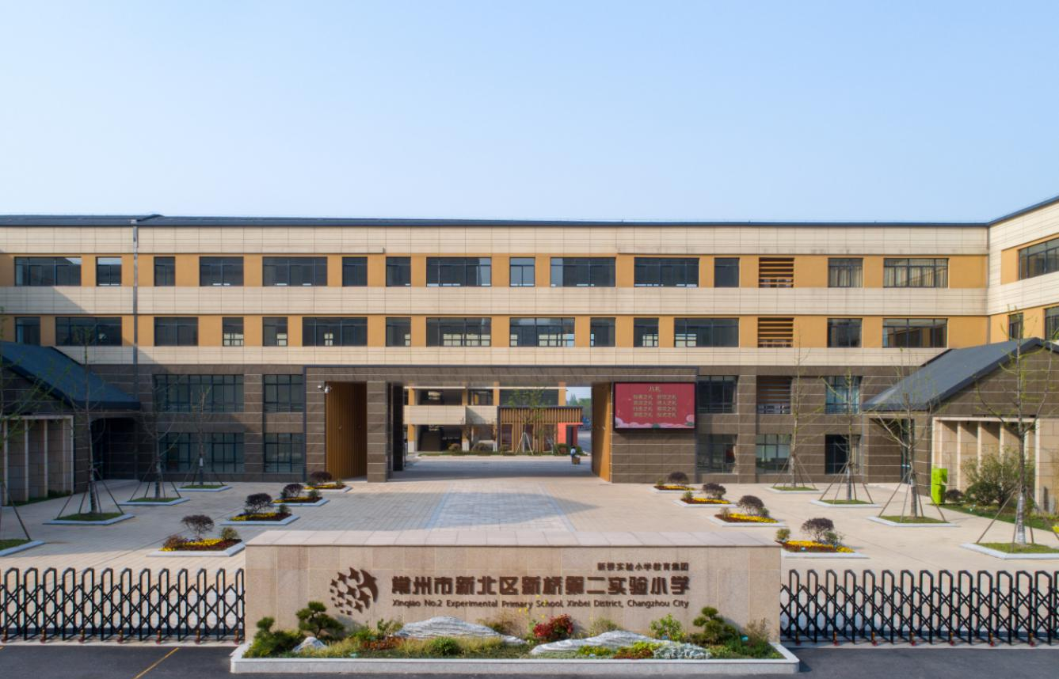

主 办：新北区小学语文教学蒋熙玲优秀教师培育室
承 办：常州市新北区飞龙实验小学
2023年10月27日

关于新北区小学语文蒋熙玲优秀教师培育室第一次活动的通知
相关小学：
根据工作安排，新北区小学语文蒋熙玲优秀教师培育室开展第一次活动，具体事项通知如下：
一、活动时间：2023年10月27日下午1：00-4：00
二、活动地点：新北区飞龙实验小学
三、参加对象：培育室全体成员。
四、活动主题： 《启航 不负青春韶华》
五、活动安排：
时 间 |  | 形式 | 内容 | 主讲（主持） | 地点
10月27日(星期五)下午 | 1:00—1:40 | 观课学习 | 五上:《圆明园的毁灭》 | 许佳铭 | 二楼录播室
10月27日(星期五)下午 | 1:45—2:15 | 专家讲座 | 《基于真实情境的单元整体教学设计》 | 蒋熙玲 | 二楼录播室
10月27日(星期五)下午 | 2:30-3:20 | 评课议课 | - 成员自我介绍及评课议课  - 领衔人解读培育室规章制度  - 领衔人解读课题内容及分工安排  - 领衔人指导成员如何制定个人三年规划 |  | 五楼会议室1
10月27日(星期五)下午 | 3:30—4:00 | 专家引领 | 专家点评、指导 | 羌杏凤 | 五楼会议室1
六、活动要求
1.请全体成员提前针对研讨主题研读教材，准备现场评课。
2.请全体成员准时参加，不得无故请假。
七、活动分工：
活动签到：陈佩依 活动主持： 陈银兰
撰写报道： 赵娟 活动摄影： 卞梁超
公众号发文：许佳铭 活动记录及资料收集：陈慧
常州市新北区教育管理服务中心
新北区小学语文蒋熙玲优秀教师培育室
2023年10月23日
常州市新北区小学语文教学蒋熙玲优秀教师培育室课堂教学设计
学科： 语文 | 班级：五15 | 日期：10.27
执教：许佳铭 | 课题：《圆明园的毁灭》
教材分析：
《圆明园的毁灭》是部编版语文五年级上册的第四单元的第三课。课文讲述了圆明园当年的辉煌景观和它的毁灭，表达了作者对祖国灿烂文化的热爱，对侵略行径的无比仇恨。通过一美一毁，爱恨交织，使学生在潜移默化中受到近代史教育和爱国主义教育，从而激发学生不忘国耻，振兴中华的责任感和使命感。
学情分析：
五年级的学生，他们对语言文字有了一定理解能力，但要在脑中形成生动的具体的形象是相当困难的，虽说已初读了课文，但还是很难把握爱与恨交织的情感，尤其是难把这份情感升华为民族的责任感。因此，在教学中，要透过字里行间充分挖掘“爱恨变换”的情感主线，不断激发学生的情感。
学习目标：
1.认识10个生字，会写15个生字。有感情地朗读课文。
2.了解圆明园辉煌的过去，激发热爱祖国文化，仇恨侵略者的情感，增强学生振兴中华的责任感和使命感。
3.领悟文章的表达特点。学习与运用搜集、整理资料的方法。
学习重难点：
重点：了解圆明园辉煌的过去，激发热爱祖国文化，仇恨侵略者的情感，增强学生振兴中华的责任感和使命感。
难点：领悟文章的表达特点。学习与运用搜集、整理资料的方法。
“四生课堂”设计理念：
基于真实情境下的讲述活动，第一课时聚焦圆明园昔日的辉煌，学生完成最美讲述人的活动；第二课时聚焦圆明园如今的毁灭，学生完成最强代言人的活动，两个课时都是围绕讲述圆明园故事这一个大任务展开，在大任务之下，展开多个子任务学习活动，以达到教学效果。
教学（学习）过程：
情境导入，激发兴趣：
- 出示图片，欣赏中国各具特色的园林。
- 交流在这众多的园林中，最特别的一个园林，说清理由。
3.情境引入：看来大家对圆明园都有不少了解，老师对它也很感兴趣，最近我在浏览圆明园公众号时，发现他们正在举办活动，一起来看看。（出示海报、播放录音）
任务一：理清层次，讲清楚
1.揭题：现在我们就一起走近这座园林，倾听那段历史，齐读课题。
1.自由朗读课文，读准字音，读通句子。
2.思考：课文围绕圆明园写了哪几个方面的内容？
通过希沃小游戏“PK赛”和移一移检测学生任务一完成情况
并教学生字“辉、煌”
3.根据课题和主要内容质疑
任务二：结合资料，讲丰富
1.默读课文第3自然段，结合资料一，想一想：圆明园中的哪一处建筑给你留下了深刻的印象呢？并谈一谈你的感受。挑选一处即可
交流：（选择五处）
2.学习该段的写法
总结：你们看，这样既分类来写，又形成对比，而且还举了一些例子，让我们对圆明园的整体建筑情况有了了解，圆明园的建筑真是风格各异，雅俗共赏，中西合璧啊！
3.同桌合作读，全班齐读，感受圆明园的建筑风格各异
4.畅聊：如果有这样的圆明园，你真想在里面干什么呀？
总结：通过读课文，抓关键词，结合资料，我们感受到了圆明园建筑的风格多样。
任务三：结合资料，讲生动
1.下面，我们继续走进布局和文物部分。
小组合作：①讲一讲：独立选择感兴趣的资料，讲好这部分的故事②评一评：对照评价表，选出小组最美讲述人
“寻找圆明园最美讲述人”活动评价表
精神饱满，自信大方。 | ☆
讲述时，口齿清晰、声音响亮。 | ☆
表达流畅，能够把内容讲清楚。 | ☆
讲述时，能结合相关资料，把内容讲丰富。 | ☆
能够有感情地进行讲述，生动、有吸引力。 | ☆
总结：你看，我们抓住关键词，结合资料，进一步感受到了圆明园曾经的辉煌，民族自豪感也油然而生。
任务四：结合资料，引毁灭
1.观看视频《火烧圆明园》：今天，我们作为最美讲述人，感受到了圆明园昔日的辉煌。可如今，这些独具匠心的建筑都被毁灭了，你们看，播放视频。下节课，请同学们做最强代言人，为圆明园发声，为中国发声。
2.布置作业：搜集、整理资料，进一步了解圆明园毁灭的经过。
板书设计：
14. 圆明园的毁灭？
对举
布局精巧 抓关键词
辉煌 建筑宏伟 结合资料
文物珍贵 列提纲

